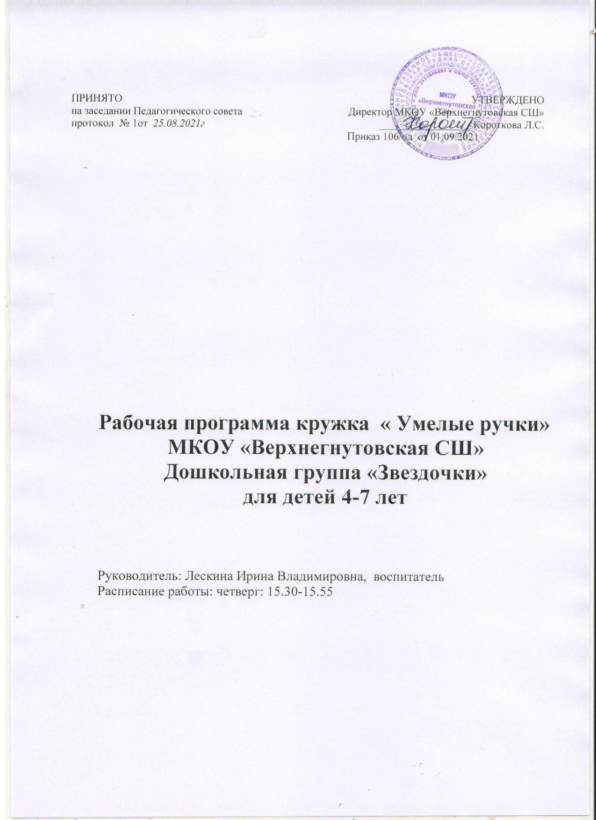

**Рабочая программа кружка  « Умелые ручки»**

**МКОУ «Верхнегнутовская СШ»**

**Дошкольная группа «Звездочки»**

**для детей 4-7 лет**

Руководитель: Лескина Ирина Владимировна. воспитатель

Расписание работы: четверг: 15.30-15.55..

Содержание

**I. Целевой раздел ………………………………………………………………….……….**

1.Пояснительная записка……………………………………………………………………

1.1. Цели и задачи

**I.I Содержательный раздел…………………………………………………………………**

**2.1.Учебно-тематический план……………………………………………………………**

2.2 Перспективное планирование на 2019-2021 …………………………………………..

**III.Организационный раздел………………………………………………………………**

3.1.Организация кружковой деятельности…………………………………………………

3.2.Используемый материал при работе …………………………………………………

3.3.Список литературы………………………………………………………………………

**I. Целевой раздел**

***1.1Пояснительная записка***

Ребенок с творческими способностями - активный, пытливый. Он способен видеть необычное, прекрасное там, где другие это не видят; он способен принимать свои, ни от кого независящие, самостоятельные решения, у него свой взгляд на красоту, и он способен создать нечто новое, оригинальное. Здесь требуются особые качества ума, такие как наблюдательность, умение сопоставлять и анализировать, комбинировать и моделировать, находить связи и закономерности и т.п. - все то, что в совокупности и составляет творческие способности.

Творческое начало рождает в ребенке живую фантазию, живое воображение. Творчество по природе своей основано на желании сделать что-то, что до тебя еще никем не было сделано, или хотя то, что до тебя существовало, сделать по-новому, по-своему, лучше. Иначе говоря, творческое начало в человеке - это всегда стремление вперед, к лучшему, к прогрессу, к совершенству и, конечно, к прекрасному в самом высоком и широком смысле этого понятия. Вот такое творческое начало искусство и воспитывает в человеке, и в этой своей функции оно ничем не может быть заменено. По своей удивительной способности вызывать в человеке творческую фантазию оно занимает, безусловно, первое место среди всех многообразных элементов, составляющих сложную систему воспитания человека. А без творческой фантазии не сдвинуться с места ни в одной области человеческой деятельности.

Работа с разными природными и бросовыми материалами, бумагой, нитками, спичками, клеенкой имеет большое значение для всестороннего развития ребенка, способствует физическому развитию: воспитывает у детей способности к длительным физическим усилиям, тренирует и закаливает нервно-мышечный аппарат ребенка. Используемые в программе виды труда способствуют воспитанию нравственных качеств: трудолюбия, воли, дисциплинированности, желания трудится.  
Дети усваивают систему политехнических понятий, познают свойства материалов, овладевают технологическими операциями, учатся применять теоретические знания на практике. Украшая свои изделия, учащиеся приобретают определенные эстетические вкусы.

Результат этих увлекательных занятий не только конкретный – поделки, но и невидимый для глаз – развитие тонкой наблюдательности, пространственного воображения, не стандартного мышления.

Детское творчество – сознательное отражение ребенком окружающей действительности в рисунке, лепке, конструировании, которое построено на работе воображения, на отражении своих наблюдений, а так же впечатлений. Осознание окружающего происходит у ребенка быстрее, чем накопление слов и ассоциаций, и творчество (рисование, лепка) предоставляет ему возможность наиболее легко в образной форме выразить то, что он знает и переживает, не смотря на нехватку слов.

Психологи и педагоги пришли к выводу, что раннее развитие способности к творчеству, уже в дошкольном детстве – залог будущих успехов.

Творчество имеет неоценимое значение для подготовки детей к школе. У ребенка формируются те качества всесторонне развитой личности, которые необходимы для последующего обучения в школе. А именно развитие мелкой моторики, умение ориентироваться на листе бумаги, в пространстве, усвоение сенсорных эталонов, развитие наглядно-образного мышления.

Творчество развивает такие нравственно-волевые качества, как умение и потребность доводить начатое до конца, сосредоточенно и целенаправленно заниматься, помогать товарищу, преодолевать трудности и т.п.

Цель:  развитие творческих способностей ребенка, используя нетрадиционные техники

Задачи:

1. Создать условия для побуждения и реализации творческой личности;
2. Обучать детей способам деятельности, формировать умения и навыки в изобразительной и декоративных видах творчества;
3. Формировать яркие, положительные эмоции в процессе творческого общения;
4. Приумножать опыт творческой деятельности, формировать культуру творческой личности (самовыражение ребенка);
5. Воспитывать самостоятельность, активность и творческое применение ранее усвоенных способов изображения.

Показатели результативности:

1. Технические навыки творческой деятельности;
2. Создание образа;
3. Композиционные навыки
4. Оригинальность работ

Ожидаемые результаты:

К концу учебного года дети должны уметь:

- Использовать нетрадиционный материал в рисовании (подручный, природный), находить новые способы в творчестве.

- Знать различные способы использования бумаги, уметь делать объемные фигурки из бумаги;

уметь работать с пластическим материалом.

**В течение года:**

- Организация ежемесячных выставок детских работ для родителей.

- Тематические выставки в ДОУ.

Список детей:

1. Савчук София
2. Снисюков Паша
3. Снисюкова Аля
4. Ушакин Коля
5. Ритвинский Артем
6. Яцков Ваня
7. Гладков Федя
8. Баймышев Дамир

**Задачи:**

***Обучающие:***

1.Сформировать у детей интерес к видам труда.

2.Познакомить со свойствами материалов.

3.Способствовать выработке навыков работы с различными материалами.

***Развивающие:***

4.Развивать умение пользоваться простейшими инструментами.

5.Способствовать развитию конструкторской деятельности.

6.Учить наклеивать готовые формы, составлять из них изображения готовых предметов, совершенствуя ориентировку на плоскости листа.

7.Развивать твёрдость руки, технические навыки.

8.Способствовать развитию внимания, памяти, воображения, эстетического восприятия, творческой фантазии.

***Воспитательные:*** формировать у детей положительно-эмоциональное восприятие окружающего мира, воспитывать художественный вкус. Радость от совместного творчества, проявляя усидчивость, терпение и умение.

Работа с родителями: в направлении *социально-личностного развития*привлечь родителей для участия в кружке, родственников.

Материал: бумага, бумажные салфетки, ножницы, вата, природный материал, крупы, текстильный материал, клей, спички, коробки, пластилин, тесто, гуашь, цветные карандаши, фломастеры, гипс, гипсовые формы.

Участники: дети, педагоги, родители детей.

Критерии и оценки: творческий подход к идее организации кружка и его названии «Умелые ручки» с привлечением социума.

Способы работы:

1. Отрезание или обрывание полосок или кусочков от листа бумаги.

2. Вырезание по контуру предметов и комбинирование из них композиций.

3. Наклеивание комочков бумаги на плоскостное изображение.

4. Наклеивание кусочков и комочков бумажных салфеток.

5. Наклеивание ниток и ткани на плоскостное изображение.

6. Наклеивание сухих листьев на плоскостное изображение.

7. Скрепление различных деталей.

8. Скатывание ниток в клубок.

9. Нанизывание различных предметов.

10. Моделирование из природного материала: скорлупы грецкого ореха, семечек, гороха, веточек, камешков.

11. Комбинирование природных материалов с различными другими материалами.

12. Конструирование из коробок с элементами аппликации.

13. Лепка предметов из теста.

14. Выкладывание мозаики на пластилиновой основе.

15. Барельеф.

16. Печатание штампами на пластилиновой основе.

17. Кляксография.

**II Содержательный раздел**

***2.1. Учебный план***

Перспективный план работы кружка  «Умелые ручки»

**октябрь**

I«Листопад»

Цель:  формировать умение наклеивать  сухие листья на лист бумаги, создавать изображение листопада. Развивать воображение, творческие способности.

Аппликация из сухих листьев

**II «Овощи»**

Цель: Развивать мелкую моторику рук, воображение.

Барельеф из гипса

**III«Дорожка из камешков»**

Цель: развивать умение закреплять кусочки пластилина на картоне способом расплющивания, закреплять камешки  на основе из пластилина

Мозаика на пластилиновой основе

**IV«Красивый браслет»**

Цель: продолжать  учить нанизывать бусины на нитку. Развивать мелкую моторику рук, творческую фантазию.

Моделирование из бусин

**Ноябрь «Кораблик»**

Цель: учить вырезать из бумаги деталь и нанизывать   на спичку, с помощью пластилина закреплять готовую деталь внутри пластилина.

Моделирование из скорлупы грецкого ореха

**II«Черепашка»**

Цель: учить аккуратно намазывать клеем край скорлупы,наклеивать на заготовки, прижимая салфеткой. Развивать мелкую моторику рук.

Моделирование из скорлупы грецкого ореха

**III«Ёжик»**

Цель: учить подбирать детали, передавать выразительность образа. Развивать воображение, умение создавать композицию.

Моделирование из семечек и картофеля

**IV«Угощение»**

Цель: учить раскатывать тесто между ладонями прямыми и круговыми движениями рук, сплющивать, соединять концы, прижимая их друг к другу.

**Тестопластика с раскрашиванием**

**декабрь**

**I«Снеговик»**

Цель: учить наклеивать кусочки ваты и бумаги на изображение. Дополнять изображение деталями.

**Аппликация из ваты**

**II«Снегурочка»**

Цель: закреплять навыки наклеивания кусочков ваты на картон . Развивать творческие способности.

**Аппликация из ваты**

**III«Фонарик»**

Цель: продолжать учить приёму работы с ножницами, выполнять аппликацию на картоне в форме цилиндра. Развивать воображение, творческую фантазию.

Аппликация на основе цилиндра

**IV«Гирлянда»**

Цель: учить намазывать клеем концы полосок, соединять в кольцо, склеивать. Закреплять умение пользоваться ножницами.

**Конструирование из полосок бумаги**

**Январь**

**«Подсолнух»**

Цель: учить закреплять кусочки пластилина на картоне способом расплющивания, закреплять семена подсолнечника на основе из пластилина.

**Мозаика на пластилиновой основе**

**II«Стручки гороха»**

Цель: учить закреплять горох на основе из пластилина. Развивать мелкую моторику рук, образное восприятие.

**Мозаика на пластилиновой основе**

**III«Сова»**

Цель: развивать умение скреплять детали с помощью пластилина,  дополнять объект необходимыми деталями для выразительности образа.

**Моделирование из шишек**

**IV«Лесовик»**

Цель: развивать умение работать с природными материалами, учить соединять детали с помощью пластилина.

**Моделирование из шишек**

**февраль**

**I«Цыплёнок»**

Цель: учить выполнять аппликацию способом обрывания бумаги, заполнять пространство кусочками бумаги неправильной формы.

**Аппликация из обрывков бумаги**

**II«Рыбка»**

Цель: продолжать учить расскрашивать гипсовые магнитики. Дополнять необходимыми деталями.

**Барельеф из гипса**

**III«Зайка беленький»**

Цель: продолжать учить выполнять аппликацию способом обрывания бумаги. Дополнять изображение при помощи фломастеров необходимыми деталями.

**Аппликация из обрывков бумаги**

**IV«Гусеница»**

Цель: учить обрывать кусочки салфетки и скатывать в комочки, выполнять наклеивание кусочков друг к другу.

**Аппликация из комочков бумаги**

**март**

**I«Мимоза»**

Цель: продолжать учить обрывать кусочки салфетки и скатывать в комочки, выполнять сюжетную аппликацию

**Аппликация из комочков бумаги**

**II«Овечка»**

Цель: учить обрывать кусочки салфетки и скатывать в комочки, выполнять наклеивание кусочков друг к другу.

**Аппликация из комочков бумаги**

**III«Собачка»**

Цель: учить выклеивать силуэт мелко нарезанными нитями, передавая эффект «пушистой шёрстки». Развивать технические навыки.

Аппликация из ниток

**IV«Котёнок с клубком»**

Цель: продолжать  учить выклеивать силуэт мелко нарезанными нитями, передавая эффект «пушистой шёрстки». Развивать творческие способности.

**Аппликация из ниток**

**апрель**

**I«Верба»**

Цель: учить наклеивать семена тыквы на готовое изображение. Развивать эстетическое восприятие.

**Аппликация из семян тыквы**

**II«Ромашка»**

Цель: продолжать учить наклеивать семена тыквы на готовое изображение. Развивать чувство композиции, воображение, творчество.

**Аппликация из семян тыквы**

**III«Железная дорога»**

Цель: учить закреплять спички на основе из пластилина, создавать композицию. Развивать воображение, творчество.

**Мозаика на пластилиновой основе**

**IV«Поезд» (коллективная работа)**

Цель: учить соединять детали способом склеивания, создавать композицию. Развивать конструктивные способности.

**Конструирование из коробок с элементами аппликации**

**май**

**I«Гусеница»**

Цель: учить создавать композиции способом печатания. Дополнять объект необходимыми деталями для выразительности образа.

**Печатание на пластилиновой основе**

**II«Неваляшка»**

Цель: продолжать учить создавать композиции способом печатания. Подбирать крышки по размеру для создания образа. Дополнять деталями.

**Печатание на пластилиновой основе**

**III«Красивое платье»**

Цель: учить выполнять аппликацию из ткани, правильно располагать элементы украшения. Развивать творческую фантазию.

**Аппликация из ткани**

**IV«Чудесное окошко»**

Цель: продолжать учить выполнять аппликацию из ткани, правильно располагать элементы украшения. Развивать умение составлять экспозиции.

Аппликация из ткани